

Program for Familiespejd Nykøbing. F Spejderne

For september 2025 til juni 2026

Vi mødes anden søndag i hver måned fra 10:00 til 12:30 på Poul Martin Møllersvej 4, hvis der ikke står andet.

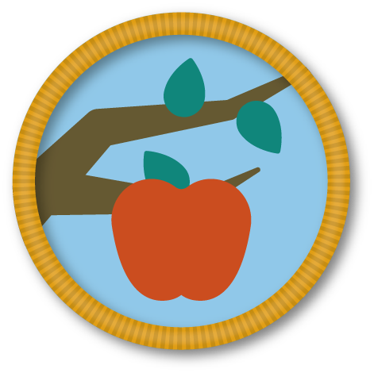Husk praktisk tøj og sko/støvler (efter hvordan vejret er) til hvert møde. Vi er udenfor det meste af tiden.

14. september 2025 – Familiespejder.

12. oktober 2025 – Familiespejder.

9. november 2025 – Familiespejder.

14. december 2025 – Familiespejder.

11. januar 2026 – Jord til bord.

8. februar 2026 – Jord til bord.

8. marts 2026 – Jord til bord.

12. april 2026 – Haletudse. Vi mødes på Sildestrup Strand (ved p-plads)

10. maj 2026 – Haletudse. Vi mødes ved Nordby Skolen (ved p-plads)

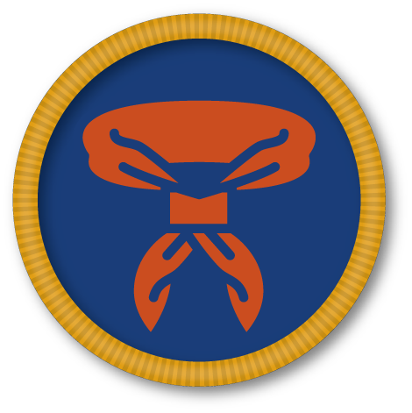14. juni 2026 – Sommerafslutning. Vi griller og hygger os.

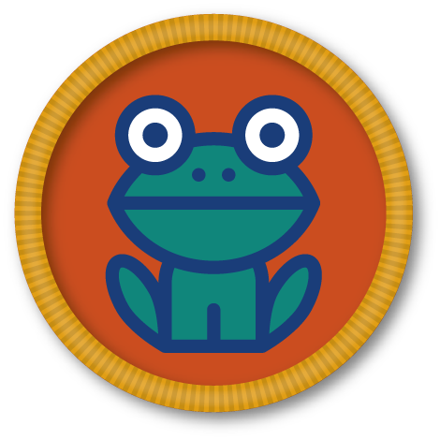**Vi ses igen til august 2026**